Chủ đề: [Giải toán 6 sách kết nối tri thức với cuộc sống] - Bài 20: Chu vi và diện tích của một số tứ giác đã học.
Dưới đây Đọc tài liệu xin gợi ý trả lời Bài 4.19 trang 94 SGK Toán lớp 6 Tập 1 sách Kết nối tri thức với cuộc sống theo chuẩn chương trình mới của Bộ GD&ĐT:

Giải Bài 4.19 trang 94 Toán lớp 6 Tập 1 Kết nối tri thức
Câu hỏi: Một mảnh ruộng hình thang có kích thước như hình dưới. Biết năng suất lúa là 0,8 kg/m².
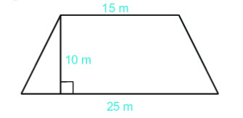
a) Tính diện tích mảnh ruộng.
b) Hỏi mảnh ruộng cho sản lượng là bao nhiêu kilogam thóc?
Giải
a) Diện tích mảnh ruộng là:
(15+25).10 : 2 = 200 (m²)
Vậy diện tích mảnh ruộng là 200 m²
b) Sản lượng của mảnh ruộng là:
200.0,8 = 160 (kg)
Vậy mảnh ruộng cho sản lượng là 160 kilogam thóc.
-/-
Vậy là trên đây Đọc tài liệu đã hướng dẫn các em hoàn thiện phần giải bài tập SGK Toán 6 Kết nối tri thức: Bài 4.19 trang 94 SGK Toán 6 Tập 1. Chúc các em học tốt.

